EC1系列
总线型开环步进驱动器

用户手册V1.0.6
适用于EC1-510、EC1-530、EC1-570、EC1-872

目录
一、 产品简介 - 4 -
1.1 产品概述 - 4 -
1.2 产品特性 - 4 -
1.3 组网方案 - 5 -
二、 安装尺寸与接口定义 - 5 -
2.1 机械安装图 - 5 -
2.2 安装注意事项 - 6 -
2.3 电气指标 - 6 -
2.4 使用环境及参数 - 6 -
三、 驱动器接口和接线描述 - 7 -
3.1 驱动器接口简介 - 7 -
3.2 指示灯 - 7 -
3.3 通讯接口 - 8 -
3.4 输入信号接口 - 8 -
3.5 输出信号接口 - 9 -
3.6 电机动力线接口 - 9 -
3.7 电源输入接口 - 9 -
四、 参数说明与设置 - 10 -
4.1 全部参数 - 10 -
4.1.1 通讯参数 - 10 -
4.1.2 厂家自定义参数 - 12 -
4.1.3 CIA402参数组 - 18 -
4.2 IO功能配置 - 24 -
4.2.1输入信号 - 24 -
4.2.2输出信号 - 24 -
五、 常用功能 - 25 -
5.1 参数保存与恢复出厂设置 - 25 -
5.2 控制字、状态字位定义 - 25 -
5.2.1 6040控制字 - 25 -
5.2.2 6041状态字 - 25 -
5.3 控制模式以及关联对象字典 - 26 -
5.4 各模式控制运行的状态跃迁 - 27 -
5.5 回原点模式方式 - 28 -
5.5.1 方式17和方式18 - 28 -
5.5.2 方式19和方式20 - 29 -
5.5.3 方式21和方式22 - 29 -
5.5.4 方式23和方式24 - 30 -
5.5.5 方式25和方式26 - 31 -
5.5.6 方式27和方式28 - 32 -
5.5.7 方式29和方式30 - 32 -
六、 串口下载参数说明 - 33 -
七、 故障代码及指示灯 - 33 -
7.1 驱动器故障 - 33 -
7.2 ECAT通讯报警 - 33 -
八、 保修及售后 - 35 -
8.1 保修 - 35 -
8.1.1 免费保修情况 - 35 -
8.1.2 不保修的情况 - 35 -
8.2 换货 - 36 -
8.2.1 产品故障换货 - 36 -
8.2.2 非产品故障换货 - 36 -
8.3 退货 - 37 -
8.4 售后服务 - 37 -
九、 版本修订历史 - 37 -

产品简介

1.1 产品概述
EC1系列总线型开环步进驱动器采用EtherCAT总线通讯接口，将EtherCAT从站技术、矢量控制技术、内置微细分技术、自适应滤波技术融为一体，实现了步进系统的实时控制与实时数据传输，优化了步进电机的性能：中低速具有极佳的平稳性和超低噪声；高速力矩得到极大提升，扩展了步进电机的速度应用范围；平滑、精确的纯正弦电流矢量控制技术有效的减小了电机发热。
EC1系列总线型开闭环步进驱动器已完美支持倍福、欧姆龙、基恩士、汇川、信捷、雷赛、禾川、正运动等多家主站控制系统，并且已经广泛应用于纺织、机器人、锂电设备、3C电子、新能源，光伏设备，医疗设备，检测设备等行业。

1.2 产品特性
● 新一代 32 位 RISC-V MCU，性价比超高、平稳性佳、噪声、振动性能优越
● 采用EtherCAT从站技术，支持CIA301以及CIA402子协议，支持CSP、PV、PP、HM模式
● 用户可以通过EtherCAT总线或者串口通讯的方式设置电流、细分及锁机电流大小
● 内置单轴控制器功能：用户可以通过总线设置同步位置模式、速度模式、位置模式、回原点模式
● 3路光电隔离可编程输入接口， 接收外部控制信号， 实现驱动器限位，原点，急停，探针等功能
● 内置微细分，内置电机参数设定
● 支持OTA固件升级
● 静止时可设置任意电流减流比例
● 具有过压、欠压等保护功能
● 平稳性佳，噪音，振动性能优越
● 支持位置控制、 速度控制等模式
● 纯正弦电流矢量控制有效降低电机发热
● 1路光电隔离可编程输出接口，输出驱动器状态及控制信号
● 设有任意细分调节，可以随意更改细分
● 低频小细分时具有极佳的平稳性

1.3 组网方案
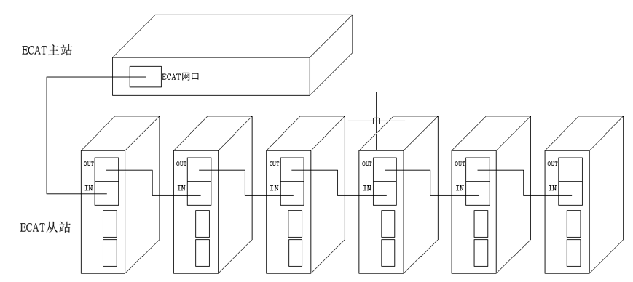
图1 总线型步进组网方案

安装尺寸与接口定义

2.1 机械安装图
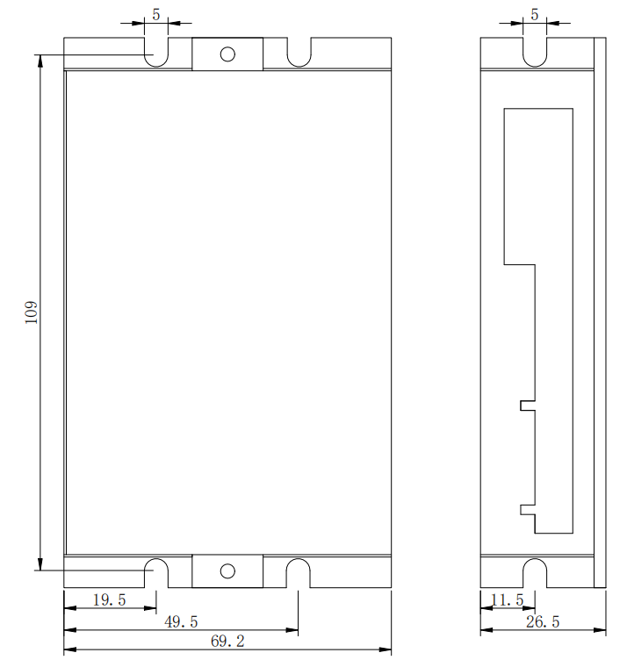
正面安装图 | 侧面安装图
图2.1 安装尺寸图（单位：mm）

2.2 安装注意事项
- 安装驱动器时，请采用侧面安装，散热效果更佳，设计安装尺寸时，需考虑端子大小及布线。
- 为了保证良好的散热条件，实际安装中必须尽可能预留较大安装间隔， 必要时，机内靠近驱动器处安装风扇，使驱动器底面形成较强的空气对流，辅助驱动散热，保证驱动器在可靠工作温度范围内工作。

2.3 规格一览表
参数 | EC1-510 | EC1-530 | EC1-570 | EC1-872
峰值电流 | 100~2400mA | 100~3000mA | 100~7000mA | 100~7200mA
默认电流 | 565mA | 1414mA | 4242mA | 5656mA
匹配电机 | 20/28/35/42机座 | 20/28/35/42机座 | 57/60机座 | 57/60/86机座
输入电压 | 24~48V | 24~48V | 24~48V | 24~80V
输入信号 | 原点、正限位、负限位、急停、探针
输出信号 | 报警输出、到位输出、电机使能输出、自由输出

2.4 使用环境及参数
冷却方式 |  | 自然冷却、风扇散热
使用环境 | 场合 | 不能放在其他发热的设备旁，要避免粉尘、油雾、腐蚀性气体，湿度太大及强振动场所，禁止有可燃气体和导电灰尘
使用环境 | 温度 | -25℃~55℃
使用环境 | 湿度 | 40~90%RH
使用环境 | 振动 | 10~55Hz/0.15mm
保存温度 |  | -25℃~65℃

驱动器接口和接线描述

3.1 驱动器接口简介
表3.1 驱动器接口
名称 |  | 功能 | 说明
ECAT IN/OUT |  | ETHERCAT通讯口 | ECAT IN：进  ECAT OUT：出
IN/OUT | X0 | 单端输入口 | 仅支持共阳接法
IN/OUT | X1 | 单端输入口 | 仅支持共阳接法
IN/OUT | X2 | 单端输入口 | 仅支持共阳接法
IN/OUT | XCOM | 单端输入口公共端  接正有效 | 低速数字信号输入接口
IN/OUT | Y0 | 单端输出口 | 低速数字信号输出接口
IN/OUT | YCOM | 单端输出口公共端  兼容共阴共阳 | 兼容共阴共阳两种接法
MOTOR | A+ | 电机接口二相步进电机接线口
MOTOR | A- | 电机接口二相步进电机接线口
MOTOR | B+ | 电机接口二相步进电机接线口
MOTOR | B- | 电机接口二相步进电机接线口
VDC | VDC | 电源接口 | DC20-50V
VDC | GND | 电源接口 | DC20-50V

3.2 指示灯
EC1系列总线型开环步进驱动器的指示灯为内缩式贴片LED，在驱动器上有一小圆孔可观察指示灯状态，其基本定义如下表3.2所示。
表3.2指示灯定义
名称 | 描述 | 功能 | 说明
ALM | 红色LED | 使能、运动、保存参数、  恢复出厂、报警等指示 | 通电正常时红灯熄灭，未使能时绿灯1000ms慢闪，使能时绿灯常亮，运动时绿灯250ms快闪；  保存参数、恢复出厂设置、设备发生异常时，红绿灯闪烁报警，其闪烁规律查看第七章节；
PWR | 绿色LED | 使能、运动、保存参数、  恢复出厂、报警等指示

3.3 通讯接口
EC1系列总线型开环步进驱动器的通讯接口采用连体式的标准RJ45插座，如下图3.1所示。其左边端口为输入端，连接至上一驱动器的输出端；右边端口为输出端，连接至下一驱动器的输入端。
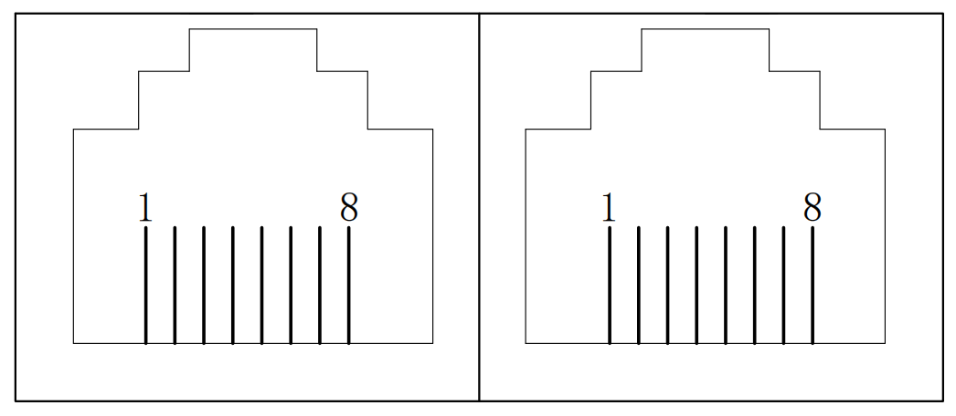
图3.1 连体式RJ45接口示意图

3.4 输入信号接口
EC1系列总线型开环步进驱动器提供了输入带光电隔离的可编程接口。
输入接口采用共阳接法，仅支持NPN接线方式，外接+24V，为保证驱动器内部光耦可靠导通，要求控制器端的驱动电流至少是10mA，输入电平脉冲宽度需要大于10ms，否则驱动器可能无法正常响应，接线示意图如图3.2所示。
驱动器正常通电后，输入接口的有效电平初始默认为上升沿或高电平，用户也可通过主站配置输入接口的有效电平初始默认为下降沿或低电平，具体配置可参考4.2小节内寄存器的定义及描述。
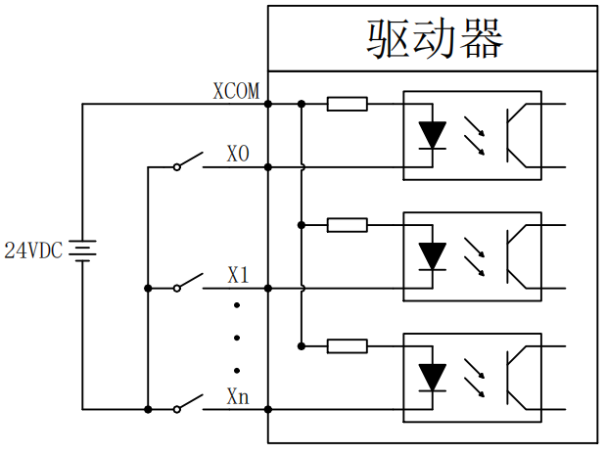
图3.2 输入端信号接线示意图

注意：EC1系列总线型开环步进驱动器默认输入接口支持24V信号，若用户需要5V信号控制，则需跟本公司业务或技术人员沟通后进行更改。

3.5 输出信号接口
EC1系列总线型开环步进驱动器提供了输出带光电隔离的可编程接口。
输出接口为兼容共阴共阳接法，支持NPN接线和PNP接线两种方式，可支持高电平与低电平有效的主站控制器。驱动器正常通电后，输出接口的有效状态初始默认为常开输出，用户也可通过主站配置输出接口的有效状态初始默认为常闭输出，具体配置可参考章节4.2内寄存器的定义及描述。
下图为输出信号接口的接线示意图：
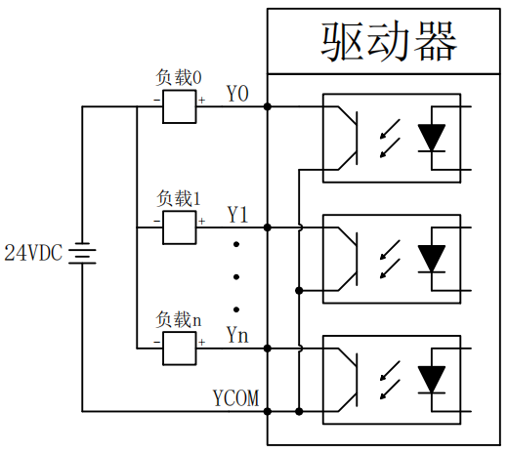 | 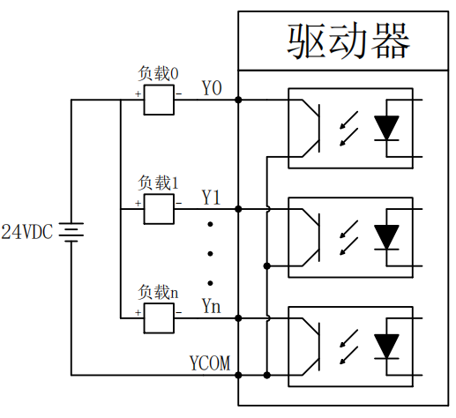
图3.3 输出端信号共阳接线示意图 | 图3.4 输出端信号共阴接线示意图

参数说明与设置

4.1 全部参数

4.1.1 通讯参数
索引 | 子索引 | 名称 | 说明 | 类型 | 属性 | 默认值
0x1000 | 0 | 设备类型 | 与CIA规则一致 | UINT32 | RO | 0x04020192
0x1001 | 0 | 错误寄存器 |  | UINT8 | RO | 0
0x1010 | 00 | 子索引个数 | .. | UINT16 | RO | 4
0x1010 | 01 | 保存全部参数 | 保存命令：0x65766173 | UINT32 | RW | 0
0x1010 | 02 | 保存通讯参数 | 同上 | UINT32 | RW | 0
0x1010 | 03 | 保存厂家参数 | 同上 | UINT32 | RW | 0
0x1010 | 04 | 保存运动参数 | 同上 | UINT32 | RW | 0
0x1011 | 0 | 子索引个数 | .. | UINT16 | RO | 4
0x1011 | 01 | 恢复全部参数出厂值 | 读取命令：0x64616F6C | UINT32 | RW | 0
0x1011 | 02 | 恢复通讯参数出厂值 | 同上 | UINT32 | RW | 0
0x1011 | 03 | 恢复运动参数出厂值 | 同上 | UINT32 | RW | 0
0x1011 | 04 | 恢复用户参数出厂值 | 同上 | UINT32 | RW | 0
0x1018 | 00 | 子索引个数 | .. | UINT16 | RO | 4
0x1018 | 01 | 厂商ID | 供应商ID号 | UINT32 | RO | 0xAB5
0x1018 | 02 | 产品代码 |  | UINT32 | RO | 0x1010
0x1018 | 03 | 修改编码 |  | UINT32 | RO | 0
0x1018 | 04 | 序列号 |  | UINT32 | RO | 0
0x1600 | 00 | 子索引个数 | PDO默认映射  对象的个数 | UINT16 | RW | 2
0x1600 | 01-12 | RXPDO映射对象组1 | 默认RXPDO  的映射对象 | UINT32 | RW | ..
0x1601 | 00 | 子索引个数 | PDO默认映射  对象的个数 | UINT16 | RW | 6
0x1601 | 01-12 | RXPDO映射对象组2 | 默认RXPDO  的映射对象 | UINT32 | RW | ..
0x1602 | 00 | 子索引个数 | PDO默认映射  对象的个数 | UINT16 | RW | 5
0x1602 | 01-12 | RXPDO映射对象组3 | 默认RXPDO  的映射对象 | UINT32 | RW | ..
0x1603 | 0 | 子索引个数 | PDO默认映射  对象的个数 | UINT16 | RW | 7
0x1603 | 01-12 | RXPDO映射对象组4 | 默认RXPDO  的映射对象 | UINT32 | RW | ..
0x1A00 | 0 | 子索引个数 | PDO默认映射  对象的个数 | UINT16 | RW | 6
0x1A00 | 01-12 | TXPDO映射对象组1 | 默认TXPDO  的映射对象 | UINT32 | RW | ..
0x1A01 | 0 | 子索引个数 | PDO默认映射  对象的个数 | UINT16 | RW | 5
0x1A01 | 01-12 | TXPDO映射对象组2 | 默认TXPDO  的映射对象 | UINT32 | RW | ..
0x1C00 | 00 | 子索引个数 |  | UINT16 | RO | 4
0x1C00 | 01 | 邮箱输出类型 |  | UINT8 | RO | 1
0x1C00 | 02 | 邮箱输入类型 |  | UINT8 | RO | 2
0x1C00 | 03 | 过程数据输出类型 |  | UINT8 | RO | 3
0x1C00 | 04 | 过程数据输入类型 |  | UINT8 | RO | 4
0x1C12 | 0-04 | PXPDO分配 |  | UINT16 | RW | 0x1600
0x1C13 | 0-02 | TXPDO分配 |  | UINT16 | RW | 0x1A00
0x1C32 | 0-0A | RXPDO管理参数 |  | UINT16 | RO | ..
0x1C33 | 0-0A | TXPDO管理参数 |  | UINT16 | RO | ..

4.1.2 厂家自定义参数
对象字典 | 子索引 | 名称 | 属性 | 类型 | 范围 | 默认值 | 单位
0x2000 | 00 | 从站地址 | R/W/S | UINT16 | 0~65535 | 1 | -
通过串口自行设置从机地址，需注意2001H的设置

对象字典 | 子索引 | 名称 | 属性 | 类型 | 范围 | 默认值 | 单位
0x2001 | 00 | 从站地址来源 | R/W/S | UINT16 | 0~1 | 0 | -
0：来源于主站分配地址； 1：来源于2000H设置地址；

对象字典 | 子索引 | 名称 | 属性 | 类型 | 范围 | 默认值 | 单位
0x2002 | 01 | 软件版本日期  高16位 | RO | UINT16 | 0~65535 | - | -
0x2002 | 02 | 软件版本日期  低16位 | RO | UINT16 | 0~65535 | - | -
比如0x2002:01 = 30914； 0x2002:02 = 50496；
组合起来就是 30914*2^16 + 50496 = 2026030400，意思就是2026年3月4日的第0班固件

对象字典 | 子索引 | 名称 | 属性 | 类型 | 范围 | 默认值 | 单位
0x2002 | 03 | 软件版本编号 | RO | UINT16 | 0~65535 | - | -
比如100，版本为V1.0.0

对象字典 | 子索引 | 名称 | 属性 | 类型 | 范围 | 默认值 | 单位
0x2003 | 01 | 最小同步周期 | RO | UINT16 | 0~65535 | 1000 | us
驱动器允许的最小同步周期

对象字典 | 子索引 | 名称 | 属性 | 类型 | 范围 | 默认值 | 单位
0x2003 | 02 | 最大同步周期 | RO | UINT16 | 0~65535 | 4000 | us
驱动器允许的最大同步周期

对象字典 | 子索引 | 名称 | 属性 | 类型 | 范围 | 默认值 | 单位
0x2003 | 03 | 当前同步周期 | RO | UINT16 | 0~65535 | - | us
驱动器允许的最大同步周期

对象字典 | 子索引 | 名称 | 属性 | 类型 | 范围 | 默认值 | 单位
0x2004 | 00 | 母线电压实时值 | RO | UINT16 | 0~65535 | - | 0.1V
驱动器输入的母线电压值

对象字典 | 子索引 | 名称 | 属性 | 类型 | 范围 | 默认值 | 单位
0x2005 | 01 | 实际运行电流有效值 | RO | UINT16 | 0~65535 | - | mA
0x2005 | 02 | 实际A相电流实时值 | RO | UINT16 | 0~65535 | - | mA
0x2005 | 03 | 实际B相电流实时值 | RO | UINT16 | 0~65535 | - | mA

对象字典 | 子索引 | 名称 | 属性 | 类型 | 范围 | 默认值 | 单位
0x2006 | 00 | 驱动器温度 | RO | UINT16 | 0~65535 | - | 0.1℃

对象字典 | 子索引 | 名称 | 属性 | 类型 | 范围 | 默认值 | 单位
0x2100 | 00 | 开闭环模式选择 | RW | UINT16 | 0~1 | 0 | -
0为开环，1为闭环（本产品只支持开环，需改此参数无效）

对象字典 | 子索引 | 名称 | 属性 | 类型 | 范围 | 默认值 | 单位
0x2101 | 00 | 开闭环电机运行方向 | RW | UINT16 | 0~1 | 0 | -
0为逆时针；1为顺时针（面向电机轴）
如果想用软件进行设置方向，写完0x2101，需要0x1010写保存指令，保存成功之后，重启生效；

对象字典 | 子索引 | 名称 | 属性 | 类型 | 范围 | 默认值 | 单位
0x2102 | 00 | 开闭环细分设置 | RW | UINT16 | 200~60000 | 10000 | P

对象字典 | 子索引 | 名称 | 属性 | 类型 | 范围 | 默认值 | 单位
0x2103 | 00 | 电机型号选择 | RW | UINT16 | 0~65535 | 0 | -

对象字典 | 子索引 | 名称 | 属性 | 类型 | 范围 | 默认值 | 单位
0x2104 | 00 | 超程停车方式 | RW | UINT16 | 0~65535 | 0 | -
Bit 0 ： 急停方式 ： 0急停； 1：无效；
Bit 1 ： 正负硬限位超程禁止功能位： 0有效；1：无效；
Bit 2 ： 正负软限位超程禁止功能位： 0有效；1：无效；

对象字典 | 子索引 | 名称 | 属性 | 类型 | 范围 | 默认值 | 单位
0x2105 | 00 | 上位机控制 | RW | UINT16 | 0~1 | 0 | -
0:上位机控制无效；1:上位机控制有效；

对象字典 | 子索引 | 名称 | 属性 | 类型 | 范围 | 默认值 | 单位
0x2300 | 00 | 开环运行电流设置 | RW | UINT16 | - | - | mA
运行电流设置，峰值
EC1-510默认峰值为565mA，也就是有效值为565/1.414=400mA，峰值上限为2400mA
EC1-530默认峰值为1414mA，也就是有效值为1414/1.414=1000mA，峰值上限为3000mA
EC1-570默认峰值为4242mA，也就是有效值为4242/1.414=3000mA，峰值上限为7000mA
EC1-872默认峰值为5656mA，也就是有效值为5656/1.414=4000mA，峰值上限为8720mA

对象字典 | 子索引 | 名称 | 属性 | 类型 | 范围 | 默认值 | 单位
0x2301 | 01 | 开环锁机减流时间 | RW | UINT16 | 1~1000 | 500 | ms
锁机状态下进入减流的延时时间

对象字典 | 子索引 | 名称 | 属性 | 类型 | 范围 | 默认值 | 单位
0x2301 | 02 | 开环锁机减流百分比 | RW | UINT16 | 1~100 | 50 | %
锁机状态下锁机电流减流为运行电流的百分之几

对象字典 | 子索引 | 名称 | 属性 | 类型 | 范围 | 默认值 | 单位
0x2302 | 01 | 开环上电锁轴时间 | RW | UINT16 | 0~2000 | 500 | ms
驱动器上电之后锁轴的时间

对象字典 | 子索引 | 名称 | 属性 | 类型 | 范围 | 默认值 | 单位
0x2302 | 02 | 开环上电锁轴选择 | RW | UINT16 | 0~1 | 0 | -
1开启软启动，0不开启软启动

对象字典 | 子索引 | 名称 | 属性 | 类型 | 范围 | 默认值 | 单位
0x2303 | 01 | 开环电流环自整使能 | RW | UINT16 | 0~1 | 0 | -
0开启，1关闭

对象字典 | 子索引 | 名称 | 属性 | 类型 | 范围 | 默认值 | 单位
0x2303 | 02 | 开环电流环  KP调节比例 | RW | UINT16 | 0~500 | 100 | %

对象字典 | 子索引 | 名称 | 属性 | 类型 | 范围 | 默认值 | 单位
0x2303 | 03 | 开环电流环  KI调节比例 | RW | UINT16 | 0~500 | 100 | %

对象字典 | 子索引 | 名称 | 属性 | 类型 | 范围 | 默认值 | 单位
0x2304 | 01 | 开环电流环锁机  增益使能 | RW | UINT16 | 0~1 | 0 | -
0开启，1关闭

对象字典 | 子索引 | 名称 | 属性 | 类型 | 范围 | 默认值 | 单位
0x2304 | 02 | 开环电流环锁机增益 KP调节比例 | RW | UINT16 | 0~500 | 100 | %

对象字典 | 子索引 | 名称 | 属性 | 类型 | 范围 | 默认值 | 单位
0x2304 | 03 | 开环电流环锁机增益 KI调节比例 | RW | UINT16 | 0~500 | 100 | %

对象字典 | 子索引 | 名称 | 属性 | 类型 | 范围 | 默认值 | 单位
0x2305 | 00 | 开环算法选择 | RW | UINT16 | 0~65535 | 0 | -
Bit 0 : 0-传统正弦波驱动算法 1-FOC驱动算法
Bit 1 : 0-插补脉冲 1-加减速脉冲

对象字典 | 子索引 | 名称 | 属性 | 类型 | 范围 | 默认值 | 单位
0x2306 | 01 | 中频共振抑制标志 | RW | UINT16 | 0~1 | 1 | -
1使能，0禁止

对象字典 | 子索引 | 名称 | 属性 | 类型 | 范围 | 默认值 | 单位
0x2306 | 02 | 中频共振抑制系数  百分比 | RW | UINT16 | 0~500 | 100 | %
中频振荡抑制系数K调节百分比

对象字典 | 子索引 | 名称 | 属性 | 类型 | 范围 | 默认值 | 单位
0x2306 | 03 | 中频共振起始转速 | RW | UINT16 | 1~2000 | 240 | rpm
设置中频震荡起始速度V1

对象字典 | 子索引 | 名称 | 属性 | 类型 | 范围 | 默认值 | 单位
0x2306 | 04 | 中频共振转折转速 | RW | UINT16 | 1~2000 | 720 | rpm
设置中频震荡转折速度V2

对象字典 | 子索引 | 名称 | 属性 | 类型 | 范围 | 默认值 | 单位
0x2306 | 05 | 电机绕组阻值 | RW | UINT16 | 0~500 | 100 | %
电机绕组阻值调整百分比

对象字典 | 子索引 | 名称 | 属性 | 类型 | 范围 | 默认值 | 单位
0x2307 | 01 | 开环比例增益自适应调整使能 | RW | UINT16 | 0~1 | 1 | -
1使能，0禁止

对象字典 | 子索引 | 名称 | 属性 | 类型 | 范围 | 默认值 | 单位
0x2307 | 02 | 开环比例增益自适应起始比例调节 | RW | UINT16 | 0~5000 | 100 | 0.1%
开环比例增益自适应起始比例调节千分比；
如：设置值为625，则对应开环比例增益自适应起始比例为0.625倍

对象字典 | 子索引 | 名称 | 属性 | 类型 | 范围 | 默认值 | 单位
0x2307 | 03 | 开环比例增益自适应起始速度V1 | RW | UINT16 | 1~2000 | 360 | rpm

对象字典 | 子索引 | 名称 | 属性 | 类型 | 范围 | 默认值 | 单位
0x2307 | 04 | 开环比例增益自适应转折速度V2 | RW | UINT16 | 1~2000 | 720 | rpm

对象字典 | 子索引 | 名称 | 属性 | 类型 | 范围 | 默认值 | 单位
0x2307 | 05 | 开环比例增益  自适应限幅 | RW | UINT16 | 0~500 | 100 | %
开环比例增益自适应限幅百分比

对象字典 | 子索引 | 名称 | 属性 | 类型 | 范围 | 默认值 | 单位
0x2308 | 01 | 开环电流  自适应调整使能 | RW | UINT16 | 0~1 | 1 | -
1使能，0禁止

对象字典 | 子索引 | 名称 | 属性 | 类型 | 范围 | 默认值 | 单位
0x2308 | 02 | 开环电流  自适应起始速度V1 | RW | UINT16 | 1~2000 | 360 | rpm

对象字典 | 子索引 | 名称 | 属性 | 类型 | 范围 | 默认值 | 单位
0x2308 | 03 | 开环电流  自适应转折速度V2 | RW | UINT16 | 1~2000 | 720 | rpm

对象字典 | 子索引 | 名称 | 属性 | 类型 | 范围 | 默认值 | 单位
0x2308 | 04 | 开环电流  自适应限幅 | RW | UINT16 | 0~500 | 120 | %
开环电流自适应调节最大限幅调整百分比

对象字典 | 子索引 | 名称 | 属性 | 类型 | 范围 | 默认值 | 单位
0x2700 | 00 | 输入 IO 状态 | RW | UINT16 | 0~65535 | - | -
Bit0对应X0
Bit1对应X1
Bit2对应X2
...

对象字典 | 子索引 | 名称 | 属性 | 类型 | 范围 | 默认值 | 单位
0x2701 | 00 | 输入 IO 极性配置 | RW | UINT16 | 0~65535 | - | -
0不变，1取反；
Bit0对应X0
Bit1对应X1
Bit2对应X2
...

对象字典 | 子索引 | 名称 | 属性 | 类型 | 范围 | 默认值 | 单位
0x2702 | 01~03 | 输入 IO 功能选择 | RW | UINT16 | 0~65535 | - | -
0x2702:01，0x2702:02，0x2702:03，默认值依次为：4，2，1；
1：原点
2：正限位
4：负限位
8：急停
16：探针1
32：探针2
64：STO1
128：STO2
...

对象字典 | 子索引 | 名称 | 属性 | 类型 | 范围 | 默认值 | 单位
0x2703 | 01~03 | 输入数字 IO 口 X0~X3 滤波时间 | RW | UINT16 | 0~5000 | 1000 | us

对象字典 | 子索引 | 名称 | 属性 | 类型 | 范围 | 默认值 | 单位
0x2704 | 00 | 输出端口极性配置 | RW | UINT16 | 0~65535 | 0 | -
1高有效，0低有效；
Bit0对应Y0
......

对象字典 | 子索引 | 名称 | 属性 | 类型 | 范围 | 默认值 | 单位
0x2705 | 01 | 输出数字 IO 口  Y0 功能配置 | RW | UINT16 | 0~65535 | 16 | -
1：报警输出；
2：到位输出；
16：自由输出（通过写0x60FE实现，详情请查看0x60FE）
32：电机使能输出；
......

对象字典 | 子索引 | 名称 | 属性 | 类型 | 范围 | 默认值 | 单位
0x2706 | 00 | 故障检测使能配置 | RW | U16 | 0~65535 | 15 | -
0：屏蔽该故障检测；1：使能对应故障检测；
Bit0：过流
Bit1：过压
Bit2：EEPROM
Bit3：指令超速
Bit5：过温
Bit11：运放故障
......

对象字典 | 子索引 | 名称 | 属性 | 类型 | 范围 | 默认值 | 单位
0x2707 | 01~09 | 故障列表0~9 | RW | UINT16 | 0~65535 | - | -
历史报警列表；

对象字典 | 子索引 | 名称 | 属性 | 类型 | 范围 | 默认值 | 单位
0x2708 | 00 | 清除故障记录使能位 | RW | UINT16 | 0~1 | 0 | -
1清空当前报警列表，清空完成之后复位为0；

对象字典 | 子索引 | 名称 | 属性 | 类型 | 范围 | 默认值 | 单位
0x2709 | 00 | 清除当前故障使能位 | RW | UINT16 | 0~1 | 0 | -
1清除当前报警，清除完成之后复位为0；

4.1.3 CIA402参数组
对象字典 | 子索引 | 名称 | 属性 | 类型 | 范围 | 默认值 | 单位
0x603F | 00 | 故障码 | RO P | UINT16 | 0~65535 | 0 | -

对象字典 | 子索引 | 名称 | 属性 | 类型 | 范围 | 默认值 | 单位
0x6040 | 00 | 控制字 | RW P | UINT16 | 0~65535 | - | -
Bit0：启动
Bit1：电压输出
Bit2：快速停止
Bit3：允许操作
Bit4：视操作模式而定 PP（新位置点） PV（无效） HM（启动运动） CSP（无效）
Bit5：视操作模式而定 PP（立即触发） PV（无效） HM（无效） CSP（无效）
Bit6：视操作模式而定 PP（绝对/相对） PV（无效） HM（无效） CSP（无效）
Bit7：错误复位
Bit8：暂停
Bit9~15：-

对象字典 | 子索引 | 名称 | 属性 | 类型 | 范围 | 默认值 | 单位
0x6041 | 00 | 状态字 | RO P | UINT16 | 0~65535 | - | -
Bit0：准备启动
Bit1：启动
Bit2：允许操作
Bit3：错误
Bit4：电压输出
Bit5：快速停止
Bit6：未启动
Bit10：位置到达
Bit11：限位有效
Bit12：视操作模式而定
Bit13：视操作模式而定
Bit7~9、14~15：-

对象字典 | 子索引 | 名称 | 属性 | 类型 | 范围 | 默认值 | 单位
0x605A | 00 | 快速停止代码 | RW P | UINT16 | 0~65535 | 0 | -
0：无效；1：急停允许；

对象字典 | 子索引 | 名称 | 属性 | 类型 | 范围 | 默认值 | 单位
0x6060 | 00 | 运行模式设置 | RW P | UINT8 | 8 | 0 | -
1：PP(位置模式)
3：PV(速度模式)
6：HM(回原点模式)
8：CSP(循环同步位置模式)

对象字典 | 子索引 | 名称 | 属性 | 类型 | 范围 | 默认值 | 单位
0x6061 | 00 | 运行模式状态 | RO P | UINT8 | 0~255 | 0 | -
查询0x6060的状态；
1：PP(位置模式)
3：PV(速度模式)
6：HM(回原点模式)
8：CSP(循环同步位置模式)

对象字典 | 子索引 | 名称 | 属性 | 类型 | 范围 | 默认值 | 单位
0x6062 | 00 | 内部位置命令 | RO P | INT32 | -2147483647  ~2147483647 | 0 | Pulse

对象字典 | 子索引 | 名称 | 属性 | 类型 | 范围 | 默认值 | 单位
0x6064 | 00 | 当前实际位置 | RO P | INT32 | -2147483647  ~2147483647 | 0 | Pulse

对象字典 | 子索引 | 名称 | 属性 | 类型 | 范围 | 默认值 | 单位
0x606B | 00 | 内部速度命令 | RO P | INT32 | -2147483647  ~2147483647 | 0 | Pulse/s

对象字典 | 子索引 | 名称 | 属性 | 类型 | 范围 | 默认值 | 单位
0x606C | 00 | 当前实际速度 | RO P | INT32 | -2147483647  ~2147483647 | 0 | Rpm

对象字典 | 子索引 | 名称 | 属性 | 类型 | 范围 | 默认值 | 单位
0x607A | 00 | 目标位置 | RW P | INT32 | -2147483647  ~2147483647 | 0 | Pulse
设置CSP(同步位置模式)，PP(位置模式)的运行总脉冲数

对象字典 | 子索引 | 名称 | 属性 | 类型 | 范围 | 默认值 | 单位
0x607C | 00 | 原点偏移位置 | RW P | INT32 | -2147483647  ~2147483647 | 0 | Pulse
设置HM(回原点模式)的原点偏移量

对象字典 | 子索引 | 名称 | 属性 | 类型 | 范围 | 默认值 | 单位
0x607D | 01 | 正向最大行程 | RW P | UINT32 | 0~2147483647 | 0 | Pulse
电机运动正向的最大行程；
当0x2104的Bit0开启限位急停，的Bit2开启软限位，当超过正向最大行程时，电机正向急停，反向运动正常。

对象字典 | 子索引 | 名称 | 属性 | 类型 | 范围 | 默认值 | 单位
0x607D | 02 | 反向最大行程 | RW P | UINT32 | 0~2147483647 | 0 | Pulse
电机运动反向的最大行程；
当0x2104的Bit0开启限位急停，的Bit2开启软限位，当超过反向最大行程时，电机反向急停，正向运动正常。

对象字典 | 子索引 | 名称 | 属性 | 类型 | 范围 | 默认值 | 单位
0x6080 | 00 | 电机最大速度 | RW P | INT32 | 0~3000 | 3000 | rpm
设置电机运行的最大速度

对象字典 | 子索引 | 名称 | 属性 | 类型 | 范围 | 默认值 | 单位
0x6081 | 00 | 轮廓速度 | RW P | INT32 |  | 0 | Pulse/s
设置PP(位置模式)，PV(速度模式)的最大速度

对象字典 | 子索引 | 名称 | 属性 | 类型 | 范围 | 默认值 | 单位
0x6082 | 00 | 起始速度 | RW P | INT32 |  | 0 | Pulse/s
设置PP(位置模式)，PV(速度模式)的起始和停止速度

对象字典 | 子索引 | 名称 | 属性 | 类型 | 范围 | 默认值 | 单位
0x6083 | 00 | 加速度 | RW P | INT32 |  | 0 | Pulse/s²
设置PP(位置模式)、PV(速度模式)的加速度

对象字典 | 子索引 | 名称 | 属性 | 类型 | 范围 | 默认值 | 单位
0x6084 | 00 | 减速度 | RW P | INT32 |  | 0 | Pulse/s²
设置PP(位置模式)、PV(速度模式)的减速度

对象字典 | 子索引 | 名称 | 属性 | 类型 | 范围 | 默认值 | 单位
0x6085 | 00 | 急停减速度 | RW P | INT32 |  | 0 | Pulse/s²
设置PP(位置模式)、PV(速度模式)、HM(回原点模式)的急停减速度

对象字典 | 子索引 | 名称 | 属性 | 类型 | 范围 | 默认值 | 单位
0x6098 | 00 | 回原点方法 | RW P | INT32 |  | 0 | Pulse/s²
目前可设置回原点方式的值为：17~30、35、37；详见章节“5.5 回原点模式方法”内的描述

对象字典 | 子索引 | 名称 | 属性 | 类型 | 范围 | 默认值 | 单位
0x6099 | 01 | 寻原点速度1 | RW P | INT32 |  | 50000 | Pulse/s
HM(回原点模式)找原点速度1：高速找原点

对象字典 | 子索引 | 名称 | 属性 | 类型 | 范围 | 默认值 | 单位
0x6099 | 02 | 寻原点速度2 | RW P |  |  | 25000 | Pulse/s
HM(回原点模式)找原点速度2：低速找原点

对象字典 | 子索引 | 名称 | 属性 | 类型 | 范围 | 默认值 | 单位
0x609A | 00 | 回原点加减速度 | RW P |  |  | 25000 | Pulse/s²
HM(回原点模式)的回原点加减速度

对象字典 | 子索引 | 名称 | 属性 | 类型 | 范围 | 默认值 | 单位
0x60B8 | 00 | 探针控制字 | RW P |  |  | 0 | -
Bit 0 : 探针1使能 0关闭 1开启
Bit 1 : 探针1模式 0单次 1连续
Bit 2~3 : -
Bit 4 : 探针1上升沿触发
Bit 5 : 探针1下降沿触发
Bit 6~7 : -
Bit 8 : 探针2使能 0关闭 1开启
Bit 9 : 探针2模式 0单次 1连续
Bit 10~11: -
Bit 12 : 探针2上升沿触发
Bit 13 : 探针2下降沿触发
Bit 14~15: -

对象字典 | 子索引 | 名称 | 属性 | 类型 | 范围 | 默认值 | 单位
0x60B9 | 00 | 探针状态字 | RO P |  |  | 0 | -
Bit 0 : 探针1动作中
Bit 1 : 探针1上升沿触发完成
Bit 2 : 探针1下降沿触发完成
Bit 3~7 : -
Bit 8 : 探针2动作中
Bit 9 : 探针2上升沿触发完成
Bit 10 : 探针2下降沿触发完成
Bit 11~15 : -

对象字典 | 子索引 | 名称 | 属性 | 类型 | 范围 | 默认值 | 单位
0x60BA | 00 | 探针1上升沿锁存值 | RO P |  |  | 0 | -
探针1上升沿锁存的位置

对象字典 | 子索引 | 名称 | 属性 | 类型 | 范围 | 默认值 | 单位
0x60BB | 00 | 探针1下降沿锁存值 | RO P |  |  | 0 | -
探针1下降沿锁存的位置

对象字典 | 子索引 | 名称 | 属性 | 类型 | 范围 | 默认值 | 单位
0x60BC | 00 | 探针2上升沿锁存值 | RO P |  |  | 0 | -
探针2上升沿锁存的位置

对象字典 | 子索引 | 名称 | 属性 | 类型 | 范围 | 默认值 | 单位
0x60BD | 00 | 探针2下降沿锁存值 | RO P |  |  | 0 | -
探针2下降沿锁存的位置

对象字典 | 子索引 | 名称 | 属性 | 类型 | 范围 | 默认值 | 单位
0x60D5 | 00 | 探针1上升沿锁存  计数值 | RO P |  |  | 0 | -
探针1上升沿锁存的次数计数

对象字典 | 子索引 | 名称 | 属性 | 类型 | 范围 | 默认值 | 单位
0x60D6 | 00 | 探针1下降沿锁存  计数值 | RO P |  |  | 0 | -
探针1下降沿锁存的次数计数

对象字典 | 子索引 | 名称 | 属性 | 类型 | 范围 | 默认值 | 单位
0x60D7 | 00 | 探针2上升沿锁存  计数值 | RO P |  |  | 0 | -
探针2上升沿锁存的次数计数

对象字典 | 子索引 | 名称 | 属性 | 类型 | 范围 | 默认值 | 单位
0x60D8 | 00 | 探针2下降沿锁存  计数值 | RO P |  |  | 0 | -
探针2下降沿锁存的次数计数

对象字典 | 子索引 | 名称 | 属性 | 类型 | 范围 | 默认值 | 单位
0x60FD | 00 | 输入IO状态 | RO P |  |  | 0 | -
Bit0：负限位
Bit1：正限位
Bit2：原点
Bit23：急停
Bit26：探针1
Bit27：探针2
Bit3~22、24~25、28~31 保留

对象字典 | 子索引 | 名称 | 属性 | 类型 | 范围 | 默认值 | 单位
0x60FE | 01 | 物理输出开启 | RW P |  |  | 0 | -
0：输出无效；1：输出有效；
Bit0：端口Y0输出开启
Bit1-Bit15：保留

对象字典 | 子索引 | 名称 | 属性 | 类型 | 范围 | 默认值 | 单位
0x60FE | 01 | 物理输出使能 | RW P |  |  | 1 | -
0：输出失能；1：输出使能；
Bit0：端口Y0输出使能
Bit1-Bit15：保留

对象字典 | 子索引 | 名称 | 属性 | 类型 | 范围 | 默认值 | 单位
0x60FF | 00 | 目标速度 | RW P |  |  | 1 | -
设置PV(速度模式)的运行的最大速度

4.2 IO功能配置

4.2.1输入信号
输入端口的功能包括正限位信号、负限位信号、原点信号、急停信号、探针1/2触发，每一个输入端口的功能都可以通过对象字典0x2702选择为其中一种，下表描述了X0-X2默认的输入功能及设置。
输入端口 | 默认功能 | 功能选择  对象字典 | 功能选择对象字典默认设定值 | IO口状态查询  所用对象字典1 | IO口状态查询  所用对象字典2
X0 | 负限位 | 0x2702:01 | 4 | 0x60FD-Bit0 | 0x2700-Bit0
X1 | 正限位 | 0x2702:02 | 2 | 0x60FD-Bit1 | 0x2700-Bit1
X2 | 原点信号 | 0x2702:03 | 1 | 0x60FD-Bit2 | 0x2700-Bit2
简要说明：
（1）2702:01表示对象字典0x2702，子索引01寄存器；其他以此类推；
- 通过对象字典0x60FD可查询输入端口的状态，0x60FD具体的Bit变化，要看输入功能的选用，详情请查看对象字典0x60FD。

4.2.2输出信号
输出端口的功能包括报警输出、到位输出、主站控制输出(用户自定义)，每一个输出端口的功能都可以通过对象字典0x2705选择为其中一种，下表描述了Y0默认的输出功能及设置。
输出端口 | 默认功能 | 功能选择对象字典 | 功能选择对象字典默认设定值
Y0 | 电机使能输出 | 0x2705:01 | 32
下表以Y0端口为例，讲解每一输出功能对应哪一位设置。
Y0端口功能选择 | 功能选择位 | 功能选择对象字典默认设定值
报警输出 | 0x2705:01-Bit0 | 1
到位输出 | 0x2705:01-Bit1 | 2
主站控制输出 | 0x2705:01-Bit4 | 16
电机使能输出 | 0x2705:01-Bit5 | 32
跟输出端口功能配置相关的对象字典罗列如下表所示，具体含义可参考章节‘3.1 全部参数’描述。
输出端口 | 极性配置 | 功能选择控制 | 物理输出开启 | 物理输出使能
Y0 | 0x2704-Bit0 | 0x2705:01 | 0x60FE:01-Bit0 | 0x60FE:02-Bit0
例如：设置Y0设置为自定义输出功能，则设置步骤如下：
（1）先设置0x2705子索引01的值为16(用户自定义输出功能)；
（2）设置60FE:01、60FE:02都为1，此时Y0输出信号；

常用功能

5.1 参数保存与恢复出厂设置
向0x1010对应的子索引写入命令0x65766173，可以将相应类别参数保存到 EEPROM 中；向0x1011对应的子索引写入命令0x64616f6c，可以恢复相应类别参数的出厂设置。写入保存命令后，请勿立即关闭电源，特别是保存所有参数时，需等待‘红色指示灯’熄灭才能断电，确保所有参数保存成功。
功能 | 对象字典 | 命令 | 结果状态
保存所有参数 | 0x1010:01 | 0x65766173 | 返回1
保存通讯参数 | 0x1010:02 | 0x65766173 | 返回1
保存厂家自定义参数 | 0x1010:03 | 0x65766173 | 返回1
保存Cia402系列参数 | 0x1010:04 | 0x65766173 | 返回1
恢复所有系列参数 | 0x1011:01 | 0x64616f6c | 返回1
恢复通讯参数 | 0x1011:02 | 0x64616f6c | 返回1
恢复厂家自定义参数 | 0x1011:03 | 0x64616f6c | 返回1
恢复Cia402系列参数 | 0x1011:04 | 0x64616f6c | 返回1

5.2 控制字、状态字位定义

5.2.1 0x6040控制字
位 | 0 | 1 | 2 | 3 | 4-6 | 7 | 8 | 9-15
功能 | 启动 | 供电 | 急停 | 使能运行 | 运行模式相关 | 复位错误 | 暂停 | -
其他位的补充说明：
位2：快速停止触发逻辑是0有效，注意与其他触发的逻辑区分开。
位7：错误复位触发逻辑是上升沿有效
位5：立即触发触发逻辑是上升沿有效

5.2.2 0x6041状态字
位 | 0 | 1 | 2 | 3 | 4 | 5 | 6 | 9 | 11 | 7、8、 10..
功能 | 准备启动 | 启动 | 允许操作 | 错误 | 上电 | 快速停止 | 未启动 | 远程 | 限位有效 | 模式相关
其他位的补充说明：
当驱动器投入电源后位 4 将置位。
位5：快速停止激活， 是在逻辑 0 下才有效，与其他位的逻辑相反。
位9：远程，显示通讯状态机状态， 在 ProOP 以下时为 0，此时控制字(6040h)的命令将无法执行。
位11：限位，在硬件限位有效时才置位。
位8：非正常停止，一般在硬件限位、 减速停止及快速停止触发状态下有效。
位12：跟随主站，在 CSP 下若驱动器未使能或者不再跟随主站的指令，该位置 0。
位10：与 位15同时置位，表示原点已找到

5.3 控制模式以及关联对象字典
控制模式 | 索引+子索引 | 名称 | 数据类型 | 读写权限 | 单位
同步位置模式(CSP) | 0x6040 | 控制字 | UINT16 | RW | -
同步位置模式(CSP) | 0x607A | 目标位置 | INT32 | RW | Pulse
同步位置模式(CSP) | 0x6041 | 状态字 | UINT16 | RO | -
同步位置模式(CSP) | 0x6064 | 实际位置 | INT32 | RW | Pulse
同步位置模式(CSP) | 0x606C | 实际速度 | INT32 | RW | Pulse/s
位置模式(PP) | 0x607A | 目标位置 | INT32 | RW | Pulse
位置模式(PP) | 0x6081 | 最大速度 | INT32 | RW | Pulse/s
速度模式(PV) | 0x60FF | 目标速度 | INT32 | RW | Pulse/s
速度模式  位置模式  公用 | 0x6040 | 控制字 | UINT16 | RW | -
速度模式  位置模式  公用 | 0x6083 | 加速度 | INT32 | RW | Pulse/s²
速度模式  位置模式  公用 | 0x6084 | 减速度 | INT32 | RW | Pulse/s²
回原点模式(HM) | 0x6040 | 控制字 | UINT16 | RW | -
回原点模式(HM) | 0x6098 | 回零方法 | UINT8 | RW | -
回原点模式(HM) | 0x6099:01 | 寻原点速度1 | INT32 | RW | Pulse/s
回原点模式(HM) | 0x6099:02 | 寻原点速度2 | INT32 | RW | Pulse/s
回原点模式(HM) | 0x609A | 原点加速度 | INT32 | RW | Pulse/s²
回原点模式(HM) | 0x607C | 原点偏移 | INT32 | RW | Pulse
PV,PP,HM模式共有0x6041 | 状态字 | UINT16 | RO | -
PV,PP,HM模式共有0x6041 | 0x6064 | 实际位置 | INT32 | RW | Pulse
PV,PP,HM模式共有0x6041 | 0x606C | 实际速度 | INT32 | RW | Pulse/s
其他关联参数 | 0x60FD | 数字输入 | UINT16 | RO | -
其他关联参数 | 0x603F | 最新错误代码 | UINT16 | RO | -
其他关联参数 | 0x6060 | 运行模式设置 | UINT8 | RW | -
其他关联参数 | 0x6082 | 起跳速度 | INT32 | RW | Pulse/s
其他关联参数 | 0x6085 | 急停减速度 | INT32 | RW | Pulse/s²
其他关联参数 | 0x6061 | 运行模式状态 | UINT8 | RO | -
无论采用哪种控制模式对从站进行控制，都离不开对6040H(控制字)和6041H(状态字)两个对象字典的读写操作，主从站以这两个对象字典作为传输媒介实现指令下发和状态监视。以下小节重点介绍这两个对象字典各个位的定义和含义。

5.4 各模式控制运行的状态跃迁
 | 步骤 | 0 | 1 | 2 | 3 | 4 | 5 | 6 | 7 | 8
模式 | 动作 | 预备工作 | 初始 | 得电 | 启动 | 使能 | 启动运行 | 变位 | 停止 | 故障
CSP  模式0x6040 | 建立通讯OP状态，激活NC轴 | 00h | 06h | 07h | 0Fh | 1F主站发送指令 | 主站控制 | 主站停止位置指令 | -
CSP  模式0x6040 | 0x6041 | 00h | 250h | 231h | 233h | 1237h | 1237h | 1237h | 1237h | 238h
PP  模式0x6040 | 建立通讯OP状态，设置运动参数 | 00h | 06h | 07h | 0Fh | - | 2Fh~3Fh | 10Fh | -
PP  模式0x6040 | 0x6041 | 00h | 250h | 231h | 233h | 8237h | 1237h | 1237h | 1637~  1237h | 1238h
PV  模式0x6040 | 建立通讯OP状态，设置运动参数 | 00h | 06h | 07h | 0Fh | 使能后即运行 | 变更速度即可 | 10Fh | -
PV  模式0x6040 | 0x6041 | 00h | 250h | 231h | 233h | 1637h | 1637h | 1637h | 1737h | 1638h
HM  模式 | 0x6040 | 建立通讯OP状态，设置运动参数 | 00h | 06h | 07h | 0Fh | 1Fh | 无效 | 10Fh | -
HM  模式 | 0x6041 | 建立通讯OP状态，设置运动参数 | 250h | 231h | 233h | 8337h | 237h | 237h | 737h | 238h
其他位的补充说明：
PP 模式变更位置时，需要给控制字的 Bit5 上升沿，即运动到位之后，需要运动到下一个位置，0x6040控制字需先给0x2F，再给0x3F，才能启动新的位置运动；

5.5 回原点模式方式
EC1系列系列驱动产品目前支持的回零方式有17-30、35、37、，这几种模式需要用到正负限位、原点。
其中，方式17-18为正负限位回零方式，方式19-22为原点回零方式，方式23-26为原点+正限位回零方式，方式27-30为原点+负限位回零方式，方式35、37是以当前位置为零点。用户需根据实际应用，选择合适的回原点模式。

5.5.1 方式17和方式18
方式17为“负限位回零”，原点停靠位置在负限位信号处。
‘负限位回零’的整个动作分两种情况，如下：
情况A：驱动器接收到‘回原点使能信号’命令后，以‘回原点速度V1’、‘回原点加减速时间’几个参数开始运动，当遇到限位信号上升沿时，减速停止。然后以‘回原点速度V2’反方向运行，直至遇到限位信号下降沿时，减速停止，整个回零动作完毕。
情况B：驱动器在接收到‘回原点使能信号’命令后，正处于限位内，则会根据‘回原点速度V2’、‘回原点加减速时间’参数开始运动，当遇到限位信号下降沿时，减速停止，整个回零动作完毕。
方式18为“正限位回零”，原点停靠位置在正限位信号处，与方式17类似，不同的是运行方向相反，此处不再详细说明。
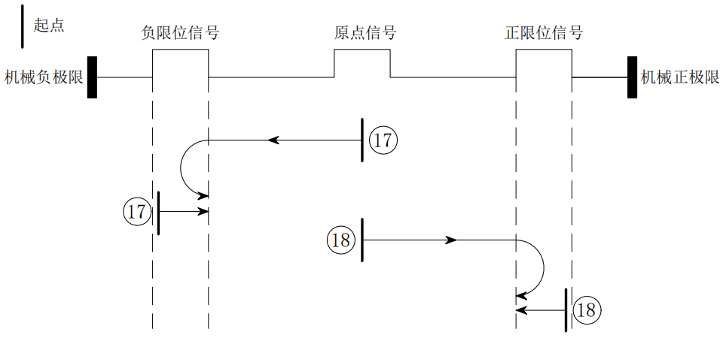

5.5.2 方式19和方式20
方式19的原点停靠位置在正方向上原点信号上升沿的左侧。
方式19的整个动作分两种情况，如下：
情况A：驱动器接收到‘回原点使能信号’命令后，以‘回原点速度V1’、‘回原点加减速时间’几个参数向正方向运动，当遇到原点信号上升沿时，减速停止。然后以‘回原点速度V2’反方向运行，直至遇到原点信号下降沿时，减速停止，整个回零动作完毕。
情况B：驱动器在接收到‘回原点使能信号’命令后，正处于原点信号内，则会以‘回原点速度V2’、‘回原点加减速时间’几个参数向反方向运动，当遇到原点信号下降沿时，减速停止，整个回零动作完毕。
方式20的原点停靠位置在正方向上原点信号上升沿的右侧，与方式19类似，此处不再详细说明。
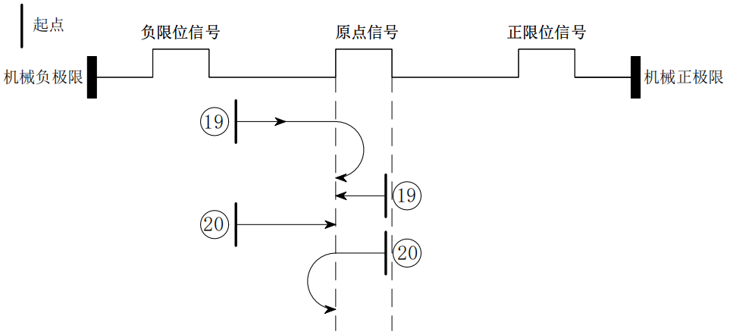

5.5.3 方式21和方式22
方式21的原点停靠位置在反方向上原点信号上升沿的右侧，方式22的原点停靠位置在反方向上原点信号上升沿的左侧，与方式21类似，此处不再详细说明。
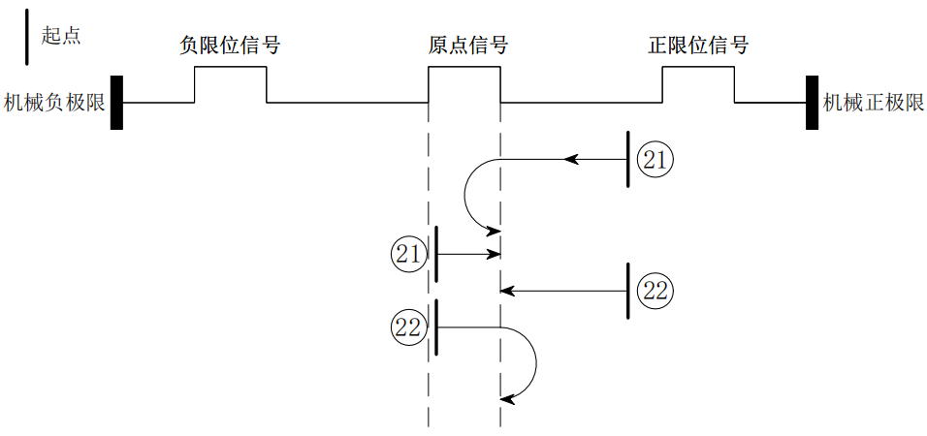

5.5.4 方式23和方式24
方式23的原点停靠位置在正方向上原点信号上升沿的左侧。
方式23的整个动作分三种情况，如下：
情况A：驱动器接收到‘回原点使能信号’命令后，以‘回原点速度V1’、‘回原点加减速时间’几个参数向正方向运动，当遇到原点信号上升沿时，减速停止。然后以‘回原点速度V2’反方向运行，直至遇到原点信号下降沿时，减速停止，整个回零动作完毕。
情况B：驱动器接收到‘回原点使能信号’命令后，以‘回原点速度V1’、‘回原点加减速时间’几个参数向正方向运动，当遇到正限位信号上升沿时，立即停止。然后以‘回原点速度V2’反方向运行，直至遇到原点信号下降沿时，减速停止，整个回零动作完毕。
情况C：驱动器在接收到‘回原点使能信号’命令后，正处于原点信号内，则会以‘回原点速度V2’、‘回原点加减速时间’几个参数向反方向运动，当遇到原点信号下降沿时，减速停止，整个回零动作完毕。
方式24的原点停靠位置在正方向上原点信号上升沿的右侧，与方式23类似，此处不再详细说明。
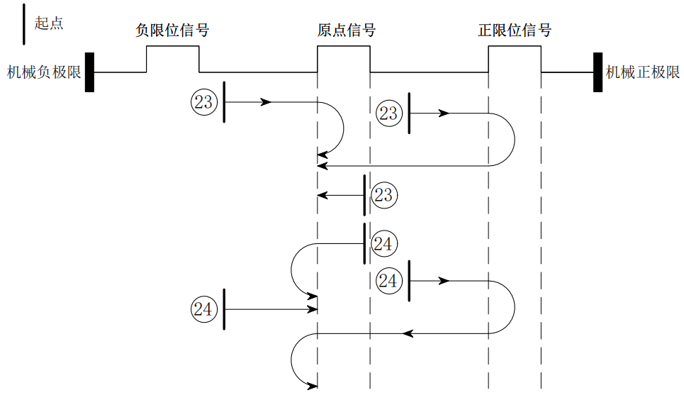

5.5.5 方式25和方式26
方式25的原点停靠位置在正方向上原点信号下降沿的左侧。
方式25的整个动作分三种情况，如下：
情况A：驱动器接收到‘回原点使能信号’命令后，以‘回原点速度V1’、‘回原点加减速时间’几个参数向正方向运动，当遇到原点信号上升沿时，继续保持运行。当遇到原点信号下降沿时，减速停止。然后以‘回原点速度V2’反方向运行，直至遇到原点信号上升沿时，减速停止，整个回零动作完毕。
情况B：驱动器接收到‘回原点使能信号’命令后，以‘回原点速度V1’、‘回原点加减速时间’几个参数向正方向运动，当遇到正限位信号上升沿时，立即停止。然后以‘回原点速度V2’反方向运行，直至遇到原点信号上升沿时，减速停止，整个回零动作完毕。
情况C：驱动器在接收到‘回原点使能信号’命令后，正处于原点信号内，则会以‘回原点速度V1’、‘回原点加减速时间’几个参数向正方向运动，当遇到原点信号下降沿时，减速停止。然后以‘回原点速度V2’反方向运行，直至遇到原点信号上升沿时，减速停止，整个回零动作完毕。
方式26的原点停靠位置在正方向上原点信号下降沿的右侧，与方式25类似，此处不再详细说明
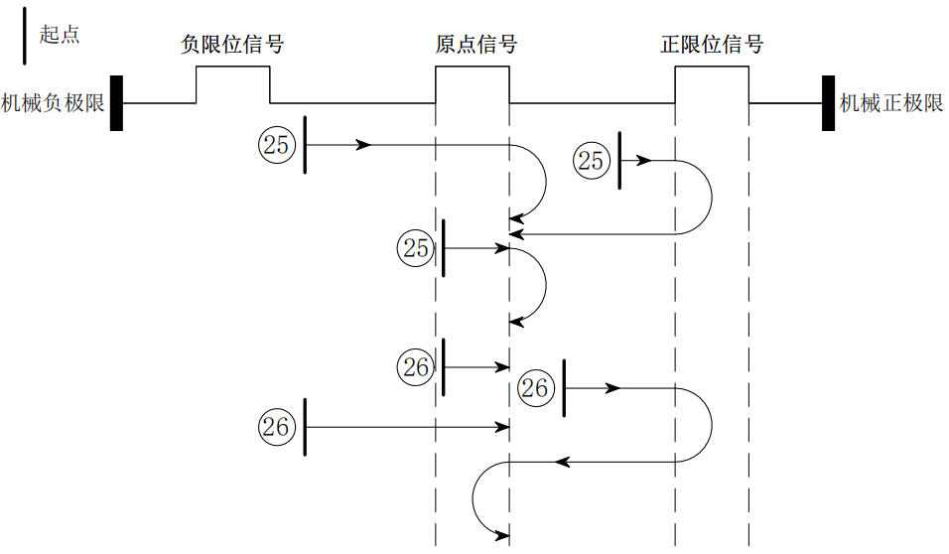

5.5.6 方式27和方式28
方式27的原点停靠位置在反方向上原点信号上升沿的右侧，整个动作跟方式25的类似，不同的是初始运行方向相反。
方式28的原点停靠位置在反方向上原点信号上升沿的左侧，整个动作跟方式26的类似，不同的是初始运行方向相反。
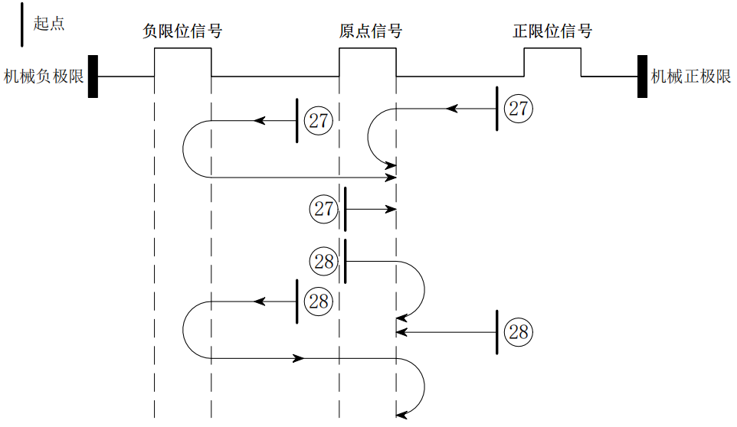

5.5.7 方式29和方式30
方式29的原点停靠位置在反方向上原点信号下降沿的右侧，整个动作跟‘方式27的类似，不同的是初始运行方向相反。
方式29的原点停靠位置在反方向上原点信号下降沿的左侧，整个动作跟‘方式28的类似，不同的是初始运行方向相反。
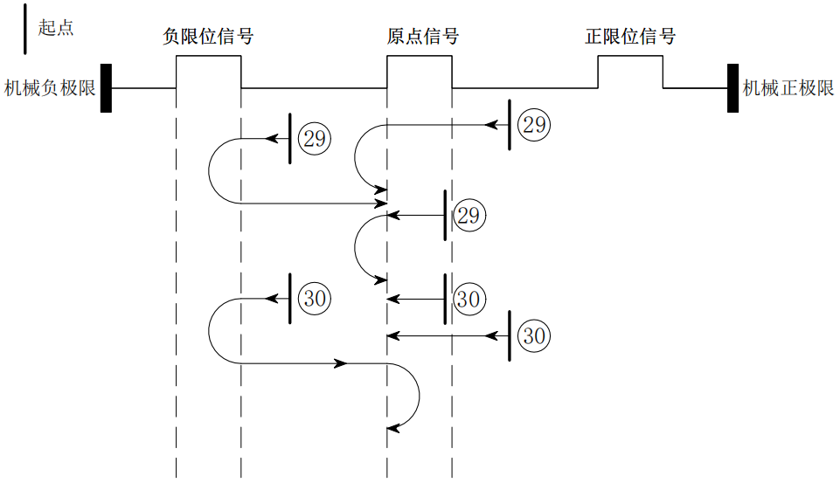

5.5.7 方式35和方式37
方式35、37是以当前位置为零点。

故障代码及指示灯

6.1 驱动器故障
0x603F/0x2707代码 | 0x1001代码 | 0x2706配置 | 可否清除 | 含义 | 红灯闪烁 | 绿灯闪烁
0x2211 | 0x04 | Bit1 | 否 | 母线欠压 | 1 | 1
0x3211 | 0x04 | Bit1 | 否 | 母线过压 | 1 | 2
0x4211 | 0x04 | Bit5 | 否 | 驱动器过温 | 1 | 3
0x5110 | 0x80 | Bit4 | 否 | 电机A相缺相 | 1 | 4
0x5120 | 0x80 | Bit4 | 否 | 电机B相缺相 | 1 | 5
0x7329 | 0x80 | - | 是 | 限位报警-硬件 | 2 | 1
0x7330 | 0x80 | - | 是 | 限位报警-软件 | 2 | 1
0x8401 | 0x20 | - | 否 | 位置超差 | 2 | 2
0x8402 | 0x20 | - | 是 | 指令超速 | 2 | 3
0x8403 | 0x20 | - | 是 | PWM周期内，脉冲增量过大 | 2 | 4
0x8404 | 0x20 | - | 是 | 急停 | 2 | 5
0x8405 | 0x20 | - | 是 | STO输入 | 2 | 6
0x5530 | 0x80 | Bit2 | 是 | EEPROM参数初始化错误 | 3 | 1
0x5531 | 0x80 | Bit2 | 是 | EEPROM硬件错误 | 3 | 2
0x5532 | 0x80 | Bit2 | 是 | 保存通讯参数故障 | 3 | 3
0x5533 | 0x80 | Bit2 | 是 | 保存厂商参数故障 | 3 | 4
0x5534 | 0x80 | Bit2 | 是 | 保存402参数故障 | 3 | 5

0x2708写入1 可以清除当前的报警；0x2709写入1可以清除故障记录，即清除0x2707故障列表；

6.2 ECAT通讯报警
根据ECAT ALM状态码定义，以下列出部分错误码，报警代码类型为0x82xx，采用统一的LED闪烁组合；
0x603F/0x2707代码 | 0x1001代码 | 可否清除 | 含义 | 红灯闪烁 | 绿灯闪烁
0x8215 | 0x10 | 是 | BOOT模式配置无效 | 4 | 1
0x8213 | 0x10 | 是 | 不支持BOOT | 4 | 1
0x8216 | 0x10 | 是 | 无效的邮箱配置 | 4 | 1
0x8217 | 0x10 | 是 | 无效的SM配置 | 4 | 1
0x821B | 0x10 | 是 | SM看门狗超时 | 4 | 1
0x821C | 0x10 | 是 | 无效的SM类型 | 4 | 1
0x821D | 0x10 | 是 | 无效的输出配置 | 4 | 1
0x821E | 0x10 | 是 | 无效的输入配置 | 4 | 1
0x821F | 0x10 | 是 | 无效的看门狗配置 | 4 | 1
0x821A | 0x10 | 是 | 同步模式错误 | 4 | 1
0x8230 | 0x10 | 是 | 无效的DC配置 | 4 | 1
0x8232 | 0x10 | 是 | DC PLL错误 | 4 | 1
0x8233 | 0x10 | 是 | DC 同步IO错误 | 4 | 1
0x8234 | 0x10 | 是 | DC同步超时 | 4 | 1
0x8211 | 0x10 | 是 | 无效的状态改变请求 | 4 | 1
0x8212 | 0x10 | 是 | 未知的状态改变请求 | 4 | 1
0x8221 | 0x10 | 是 | 从站需要Init状态 | 4 | 1
0x8222 | 0x10 | 是 | 从站需要Pre-Op状态 | 4 | 1
0x8223 | 0x10 | 是 | 从站需要Safe-OP状态 | 4 | 1

6.3 故障相关处理
0x603F/0x2707报警代码：0x3211，母线过欠压
原因 | 确认方法 | 处理措施
驱动器的电源输入过低 | 测量驱动器的VDC与GND端子之间电压 | 使驱动器工作在规定电压范围内
驱动器的电源输入过低 | 测量驱动器的VDC与GND端子之间电压 | 使驱动器工作在规定电压范围内
驱动器泵升电压过高 | / | 降低加速度、减速度
驱动器电源线松动 | / | 驱动器电源线接线正常

0x603F/0x2707报警代码：0x4211，驱动器过温
原因 | 确认方法 | 处理措施
驱动器超负荷运行 | / | 确认驱动器对应的负载大小
环境温度过高 | 使用温度计测试环境温度 | 使驱动器工作在规定的温度范围内

0x603F/0x2707报警代码：0x5110、0x5120，电机A、B相缺相
原因 | 确认方法 | 处理措施
电机A或B相缺相 | 确认电机的接线是否正确 | 驱动器电机线接线正常

0x603F/0x2707报警代码：0x7329，0x7330，限位报警
原因 | 确认方法 | 处理措施
CSP、PP、PV模式，硬件正限位或者硬件负限位动作 | 通过上位机或者主站，查看0x60FD的bit0跟bit1 | 驱动器IO输入的极性跟外部开关类型（常开常闭）一致时，为正常的限位保护；  驱动器IO输入的极性跟外部开关类型不一致时，需要修改驱动器的IO输入极性或者跟换外部开关类型（常开常闭）；
CSP、PP、PV模式，软件正限位或者软件负限位动作 | 通过上位机或者主站，查看0x6064是否在0x607D:01 跟 0x607D:02 的范围内 | 软件限位保护正常动作

0x603F/0x2707报警代码：0x8402，指令超速
原因 | 确认方法 | 处理措施
驱动器细分与主站的单圈脉冲数不对应 | 确定主站的单圈脉冲数与驱动器的细分数 | 通过上位机或者主站软件修改驱动器与主站单圈脉冲数对应上，或者修改主站单圈脉冲数与驱动器细分数对应上
主站设置的同步周期实际大于驱动器的运行的同步周期 | 检查主站上设置的同步周期大小，并  监控从站网络的同步周期大小 | 修改主站设置的同步周期，使其小于或  等于驱动器的同步周期（可用主站或者上位机监控）

0x603F/0x2707报警代码：0x8403，PWM周期内，脉冲增量过大
原因 | 确认方法 | 处理措施
驱动器的加速度过大 | / | 降低驱动器加速度

0x603F/0x2707报警代码：0x8404，急停
原因 | 确认方法 | 处理措施
IO选择急停功能，急停输入有效 | / | 急停恢复之后，需要给复位信号

0x603F/0x2707报警代码：0x8405，STO输入
原因 | 确认方法 | 处理措施
IO选择STO1或者STO2功能，STO1或者STO2输入有效 | / | STO1或者STO2恢复之后，需要给复位信号

0x603F/0x2707报警代码：0x5530、0x5531、0x5532，0x5533,0x5534，EEPROM保存参数故障
原因 | 确认方法 | 处理措施
软件异常 | 是否可以恢复出厂设置 | 通过上位机或者主站（0x1011）恢复出厂参数设置
驱动器损坏 | 可重复保存几次 | 更换新的驱动器

0x603F/0x2707报警代码：0x82xx，ECAT通信报警
原因 | 确认方法 | 处理措施
ECAT通讯异常 | ESC主站是否正常工作；  ESC主站的控制轴数是否在规定范围内；  网线的连接是否正常；  XML文件版本是否正确；  PDO通道的设置是否正常；  工作环境是否存在较大的通讯干扰； | 跟换ESC主站；  ESC主站的控制轴数在规定范围内；  使用超五类及以上带屏蔽网线；  XML文件版本一致；  PDO通道的设置正确；  工作环境适宜

版本修订历史
版本号 | 说明 | 修改截止时间 | 制定人/审核人
V1.0.0 | EC1系列系列初始说明书版本； | 2025.6.20 | LRQ/TCJ
V1.0.1 | CIA402参数606C速度单位勘误修改为rpm，607D名称勘误修改为原点偏移位置； | 2025.8.8 | LRQ/TCJ
V1.0.1 | 厂家参数0x2300说明勘误 | 2025.8.19 | LRQ/TCJ
V1.0.3 | 支持EC1-510；  把过欠压报警分开；  支持OTA固件升级； | 2025.9.19 | LRQ/TCJ
V1.0.4 | 2300参数说明新增EC1-510说明 | 2025.10.16 | LRQ/TCJ
V1.0.5 | 勘误修改组网方案的实例图片；  规格一览表新增默认电流说明； | 2026.3.17 | LRQ/TCJ
V1.0.5 | 输入功能新增STO1、STO2；  报警新增 限位急停、急停、STO输入； | 2026.4.3 | LRQ/TCJ

